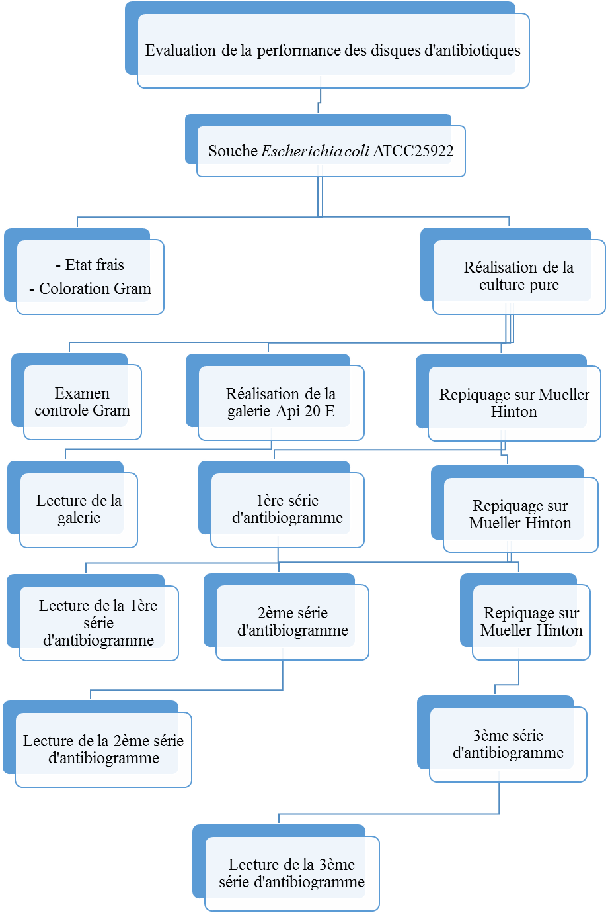
1er jour
2ème jour

3ème jour

4ème jour

5ème jour

6ème jour

Figure 1. Récapitulatif du processus de manipulations

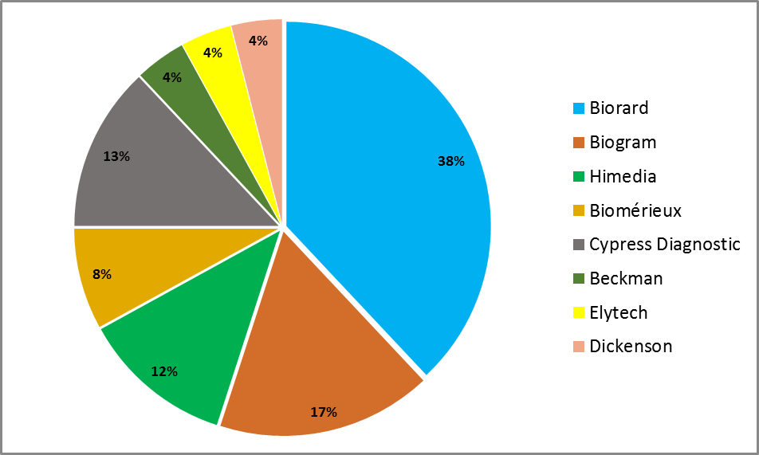

Figure 2. Variété et fréquence d’utilisation des marques de disques d’antibiotiques

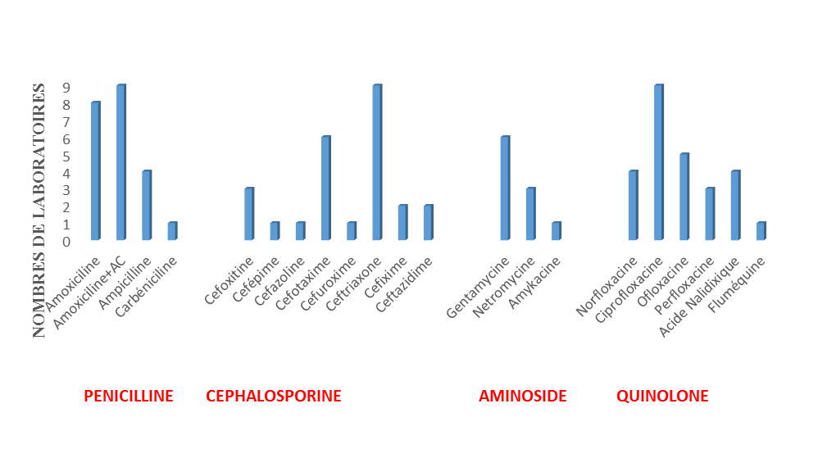
Figure 3. Fréquence d’utilisation des divers antibiotiques dans les laboratoires sélectionnés

AMOXICILLINE+ ACIDE CLAVULANIQUE

Figure 4a. Moyenne des diamètres d’inhibition lus pour Amoxicilline+ Acide Clavulanique lors des trois séries d’antibiogrammes

CEFTRIAXONE

Figure 4b. Moyenne des diamètres d’inhibition lus pour Ceftriaxone lors des trois séries d’antibiogramme

CEFOTAXIME

Figure 4c. Moyenne des diamètres d’inhibition lus pour Cefotaxime lors des trois séries d’antibiogramme

GENTAMYCINE

Figure 4d. Moyenne des diamètres d’inhibition lus pour Gentamycine lors des trois séries d’antibiogramme

CIPROFLOXACINE

Figure 4e. Moyenne des diamètres d’inhibition lus pour Ciprofloxacine lors des trois séries d’antibiogramme

